Муниципальное бюджетное дошкольное образовательное
учреждение детский сад №38 посёлка Эльбан
Амурского муниципального района Хабаровского края

Консультация для родителей
«Артикуляционная гимнастика
в домашних условиях»

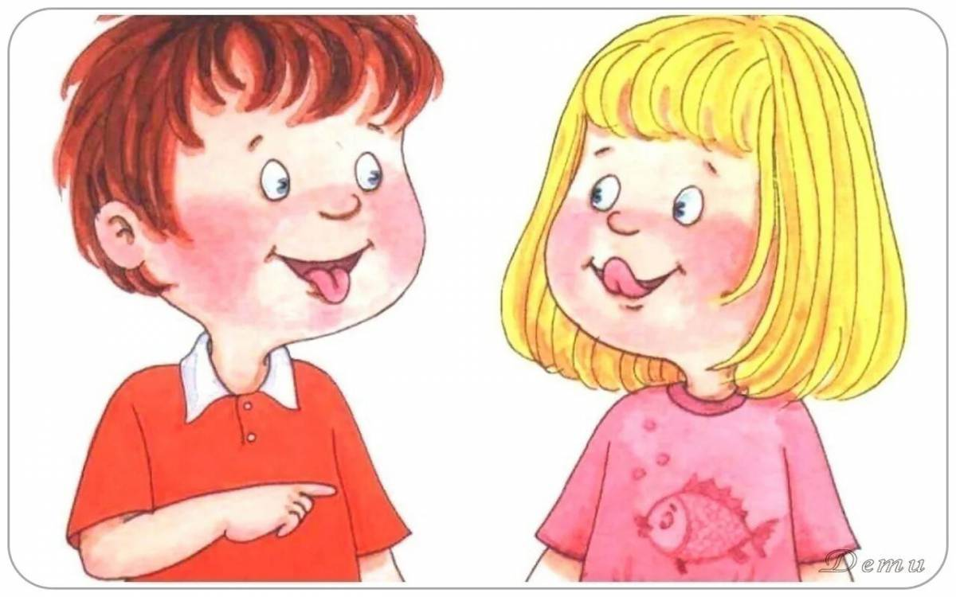

Выполнила: воспитатель
высшей квалификационной категории
Домошонкина Т.С.

2023 год.
Консультация для родителей на тему:
«Артикуляционная гимнастика в домашних условиях»

Цель: познакомить родителей с особенностями и основными приемами проведения артикуляционной гимнастики в домашних условиях.

Ход консультации

- Вводная беседа.
Почти все родители знают, что гимнастика для рук и ног нужна для того, чтобы их дети стали ловкими и сильными. А то, что язык - главная мышца органов речи и для него гимнастика просто необходима, знают не все. Для правильного звукопроизношения язык должен быть достаточно хорошо развит. Для профилактики возникновения дефектов в произношении звуков, а также для того, чтобы смягчить остроту этих недостатков, облегчить формирование правильного звукопроизношения необходимо начать заниматься артикуляционной гимнастикой как можно раньше.
Уже после 7-8 месяцев после рождения малыша можно складывать губы трубочкой, улыбаться, щёлкать языком, изображая лошадку. Чем раньше малыш научится щёлкать языком, тем быстрее в его речи появятся звуки, требующие верхнего подъёма языка [ш, ж, р, л].
Сегодня я хотела остановиться на значении и организации артикуляционной гимнастики в становлении и коррекции звукопроизношения у дошкольников.
Бытует мнение, что артикуляционная гимнастика – это не столь важное, несерьёзное занятие, которым можно и не заниматься. Однако, это не так.
Систематичное выполнение артикуляционных упражнений позволяет:
- подготовить артикуляционный аппарат к самостоятельному становлению произношения звуков;
- быстрее преодолеть речевые дефекты;
- привести тонус мышц губ, щек и языка в норму.

- Виды артикуляционных упражнений и правила их проведения дома.
Существует несколько основных правил для достижения эффекта от проведения артикуляционной гимнастики дома:
- заниматься следует ежедневно 7 – 10 минут;
- все упражнения проводятся перед зеркалом;
- все упражнения проводятся в виде игры;
- сначала упражнение проводится медленно, не спеша, 4 – 5 упражнений в день, затем каждый день прибавляем по одному новому упражнению;
- для каждой группы звуков существуют свои артикуляционные комплексы, которые вам предоставит логопед.
Теперь остановимся на том, какие артикуляционные упражнения бывают. Артикуляционные упражнения делятся на статические и динамические.
Статические упражнения – это упражнения, где ребенок выполняет определенный уклад, позу щек, губ, языка. Это такие упражнения:
  - «заборчик»;
  - «окошечко»;
  - «трубочка»;
  - «чашечка»;
  - «блинчик»;
  - «иголочка»;
  - «горка»;
  - «парус».
Статические упражнение должны удерживаться ребенком в течение 5 – 10 секунд, то есть мало показать, главное уметь удержать позу. Например, говорим ребенку: «ты будешь выполнять упражнение, а я буду считать».
Динамические упражнения – это упражнения, где необходимо правильное движения щек, губ, языка. Это такие упражнения, как:
- «часики»;
- «качели»;
- «лошадка»;
- «чистим зубки»;
- «вкусное варенье»;
- «барабанщик»;
- «худышки – толстяки» и другие.
Эти упражнения тоже проводятся под счет, только при каждом счете ребенку необходимо поменять положение щек, губ или языка.

- Организация проведения артикуляционной гимнастики дома
Прежде чем приступить к выполнению артикуляционных упражнений, вы должны выяснить, как ваш ребёнок ориентируется в пространстве: может ли он показать, что находится справа, слева, впереди, сзади, наверху, внизу; различает ли он правую и левую руки. Без этого выполнение артикуляционной гимнастики невозможно или крайне затруднительно для ребёнка.
Расскажите о предстоящем упражнении, используя игровые приемы. Покажите правильное выполнение упражнения.
Сейчас мы попробуем их выполнить.
Логопед рассказывает о порядке выполнения артикуляционного упражнения, демонстрирует правильное выполнение (родители выполняют упражнения: «Улыбочка», «Трубочка», «Иголочка», , «Чашечка», «Пароход гудит», «Маляр», «Красим потолок», «Индюк», «Лошадка», «Грибок», «Гармошка», «Покусывание кончика языка», «Дятел», ««Лопаточка», «Горка», «Катушка» и так далее).
Как вы могли заметить, мы потратили всего несколько минут, на то чтобы выполнить эти упражнения. Выполнение артикуляционной гимнастики не доставит вам большого труда, а ребенку принесет большую пользу, и позволит вам наблюдать за его прогрессом. Часто родители жалуются, что дети не желают выполнять артикуляционную гимнастику, сидя перед зеркалом. Я хочу познакомить вас с различными игровыми способами укрепления артикуляционной моторики, которые можно использовать дома.
Игры с ватными шариками и бутылочками, свечками
«Воздушный футбол»
Вытянуть губы вперёд «трубочкой» и длительно подуть на шарик (лежит на столе перед ребёнком, загоняя его между двумя кубиками. Варианты зависят от вашей фантазии. Можно предложить ребёнку подуть на вертушку, мелкие игрушки, которые легко катятся по столу, ватку (сдуть с ладошки).
«Поющая бутылочка»
Направленная воздушная струя хорошо вырабатывается, если предложить ребёнку подуть в небольшую чистую бутылочку (из-под капель). При точном попадании воздушной струи в бутылочку раздаётся своеобразный гудящий или свистящий звук («гудит пароход»). Это очень нравится детям. Следите за тем, чтобы не надувались щёки.
«Свеча»
Купите небольшие разноцветные свечи и поиграйте с ними. Вы зажигаете свечи и просите ребенка подуть на синюю свечу, затем на желтую свечу и т. д. Дуть нужно медленно, вдох не должен быть шумным, нельзя надувать щеки. Сначала свечу можно поднести поближе к ребенку, затем постепенно удалять ее.
«Фокус»
Улыбнуться, приоткрыть рот, положить широкий передний край языка на верхнюю губу так, чтобы боковые края его были прижаты, а посередине был небольшой желобок. Затем плавно подуть вверх, на нос.
«Сладкая зарядка»
Вы, наверное, удивитесь, но круглый сладкий чупа-чупс - отличный логопедический тренажер. Разверните леденцы и давайте немного поиграем.
Сожмите чупа-чупс губами и попробуйте его удержать 5-10 секунд.
Удерживая чупа-чупс губами, попробуйте подвигать палочкой сначала сверху - вниз, затем из стороны в сторону.
Приоткройте рот, губы разведены в улыбку, сделайте чашечку, положите в чашечку чупа-чупс и попробуйте удержать леденец только языком.

- Заключение.
В ходе выполнения артикуляционных гимнастик вы увидите, как сначала при выполнении детьми упражнений наблюдается напряженность движений органов артикуляционного аппарата. Постепенно напряжение исчезнет, движения станут непринужденными и вместе с тем координированными. Нельзя говорить ребенку, что он делает упражнение неверно, - это может привести к отказу выполнять движение. Лучше покажите ребенку его достижения («Видишь, язык уже научился быть широким», подбодрите («Ничего, твой язычок обязательно научиться подниматься кверху»). В процессе выполнения гимнастики важно помнить о создании положительного эмоционального настроя у ребенка, для этого вы можете проявить свою фантазию и обратить артикуляционную гимнастику в сказку. Вы можете использовать специальную тематическую литературу, которая будет отличным подспорьем в работе, сделает ваши занятия интереснее, веселее.

Литература
- Вакуленко Л.С. Воспитание правильного звукопроизношения у детей: Учебно-методическое пособие. – Мурманск: МГПУ, 2008. – 116 с.
- Коноваленко В.В. Индивидуально-подгрупповая работа по коррекции звукопроизношения. – М.: Издательство ГНОМ, 2016. – 216 с.
- Куликовская Т.А. Артикуляционная гимнастика в считалках: пособие для логопедов, воспитателей логопедических групп и родителей. – М.: Издательство ГНОМ, 2016. – 64 с.
- Ханьшева Г.В. Логопед спешит на помощь: практикум по логопедии. - Ростов н/Д: Феникс, 2013 – 109 с.

